负责人 | 更新时间 | 内容备注
1、自动开炮 2
1.1、自动开炮说明 2
1.2、自动开炮规则 2
2、其他技能 5
2.1、技能说明 5
2.2、技能通用规则 5
2.3、技能规则 9
2.3.1、锁定技 9
2.3.2、冰冻技 12
2.3.3、召唤技 14
2.3.4、狂暴技 16
2.3.5、BOSS召唤 19
3、特殊说明 19
4、美术需求 20
5、其他技能 21

自动开炮

1.1、自动开炮说明
- 自动开炮在使用后，按照炮口当前所指方向以当前的炮倍率和开火频率自动发射炮弹。
- 自动开炮获取方式：购买月卡后激活自动开炮，自动开炮有持续时间，在持续时间内使用有效，持续时间结束后失效。（持续时间和月卡持续时间相等）。

1.2、自动开炮规则
为了处理方便，引入以下状态的解释：
打开 | “自动开炮”按钮是打开状态且在进行自动开炮
暂停开火 | “自动开炮”按钮是打开状态但无法进行自动开炮
关闭 | “自动开炮”按钮是关闭状态且无法进行自动开炮
- 自动开炮分为两种状态，打开和关闭。
- 渔场切换、退出游戏等需要重新进入渔场的情况，进入渔场时默认自动开炮是关闭状态。
- 自动开炮状态切换:
自动开炮关闭时，点击“自动开炮”按钮，如果满足自动开炮打开的条件，打开自动开炮；否则弹出商城月卡页签购买月卡提示。
自动开炮打开时，自动开炮持续时间结束后或者点击“自动开炮”按钮，自动开炮关闭。
关闭和打开按钮变化和打开状态的特效提示。
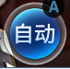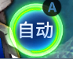
关闭 打开
（打开状态有一个循环播放的光圈转动特效）
- 在可以开炮的状态下，炮解锁和调整炮倍率都不会打断自动开炮当前的状态。
- 有些特殊情况会影响自动开炮：
- 破产的相关处理
情况一、自动开炮打开情况下
- 破产后，自动开炮关闭。
情况二、自动开炮关闭情况下
- 破产后，点击“自动开炮”按钮，按照点击屏幕开火的处理方式处理，触发开火时金币不足的判定，跳转到金币充值界面板（详情参考013炮开火文档）。
- 炮倍处于待解锁状态的相关处理（逻辑去掉，新版没有这种情况了）
情况一、自动开炮打开情况下
- 当炮倍率从已解锁状态调整到待解锁状态后，自动开炮暂停开火（自动开炮依然播放光圈转到的特效）；然后再调整到可以开炮的状态后，客户端自动开炮更新为打开状态。
情况二、自动开炮关闭情况下
- 在待解锁状态下，点击“自动开炮”按钮，按照点击屏幕开火的处理方式处理，触发开火指令，无论是否破产都按照手动炮解锁的规则处理（详见013炮解锁文档 ）。
- 自动调整炮倍率的相关处理
情况一、自动开炮打开情况下
满足了自动调整炮倍率的情况时
自动开炮暂停开火，并按照此时点击开火的逻辑处理：在屏幕中间提示“金币不足，无法开炮”（持续3s后消失），待自动调整炮倍率结束后客户端打开自动开炮。
情况二、自动开炮关闭情况下
- 自动调整炮倍率过程中，点击“自动开炮”按钮，自动开炮处于准备开炮的状态同时在炮台提示“金币不足，无法开炮”（持续3s后消失），待自动调整炮倍率结束后客户端打开自动开炮。
- 技能的相关处理
情况一、自动开炮打开情况下
- 使用某些技能（锁定、狂暴），会按照锁定规则改变自动开炮的方向，待技能使用结束后，客户端根据结束后炮的方向进行自动开炮。
情况二、自动开炮关闭情况下
- 某些技能（锁定、狂暴）使用期间，点击“自动开炮”按钮，自动开炮按钮正常打开，待这些技能使用结束后，客户端根据结束后炮的方向进行自动开炮。
- 自身子弹数量的相关处理
情况一、自动开炮打开情况下
- 当屏幕中自身子弹数量达到20后，在下次开炮时自动开炮暂时关闭同时在屏幕中间提示“屏幕中的子弹太多了，请等会再试”（提示持续3s后消失），待屏幕中的自身子弹数量<20后，自动开炮打开。
情况二、自动开炮关闭情况下
- 当屏幕中自身子弹数量达到20后，点击“自动开炮”按钮，进入准备开炮状态(按钮打开但无法自动开炮)同时在屏幕中间提示“屏幕中的子弹太多了，请等会再试”（提示3s后消失），待屏幕中的自身子弹数量<20后，自动开炮打开进行开炮。
- 超级武器的相关处理
后续的超级武器也会影响自动开炮，等超级武器方案核定时补充

2、其他技能

2.1、技能说明
技能指的是玩家在渔场内部可以使用的技能。
- 其他技能包含：锁定、冰冻、召唤、狂暴、BOSS召唤（BOSS召唤不作为道具出现）
- 破产状态下，无法使用锁定、狂暴，点击后在屏幕中弹出金币不足的充值提示（优先首充，然后商城金币页签）

2.2、技能通用规则
- 技能道具获取途径：捕鱼有概率获得、活动任务等领取的奖励中也会出现技能道具，也可以在渔场中直接用钻石购买（购买有VIP限制，不同技能道具的VIP限制也不同；并且每个技能道具购买消耗的钻石也可以是不一样的，VIP限制和消耗钻石可以配置）
VIP等级提高可以提升使用的技能等级。
- 每个技能都有自己的持续时间和冷却时间，待持续时间结束后进入冷却时间。整个过程中该技能不可使用，待冷却时间结束后才可以继续使用。（技能持续时间和冷却时间一旦开始就不会中断，杀进程，关手机、渔场切换后持续时间和冷却时间提前结束）
- 技能在持续时间内一直有效；有的没有持续时间但有使用的冷却时间，例如召唤使用后立马生效，然后播放冷却倒计时2s，冷却倒计时期间不能再次使用召唤。冷却时间是用来控制技能使用频率的，有的技能没有冷却时间，即冷却时间为0。
（每个技能的持续时间和冷却时间都可以配置）
- 技能图标有3种状态，道具类型数量>0，道具类型数量=0，非道具类型

(数量>0，显示拥有数量) （数量=0，显示购买消耗钻石） （非道具类型）
- 技能使用在手指松开后进行使用判断，手指按下期间若手指滑出技能图标响应区域后，则视为取消本次技能施放。
- 长按1.5s后，在技能图标正上方弹出技能提示框，然后松手或者手指滑出技能图标响应区域后提示框消失。
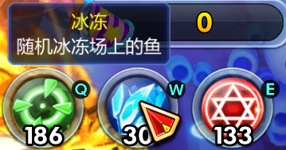
（提示框参考，内容：技能名称，操作或者使用效果提示，提示内容可以配置）
- 技能使用：
技能道具数量>0，使用技能成功后播放技能提示动画和技能读秒动画（读秒播放时间是按照技能持续时间和冷却时间之和计算的），在技能开始读秒后，该技能数量减少1。
技能提示动画：
- 在玩家炮口位置从下往上弹出技能（各个技能的美术字颜色与技能图标主题色一致）名称的美术字；美术字弹出到炮口正上方40像素位置，3s后消失。（房间内所有人可见）
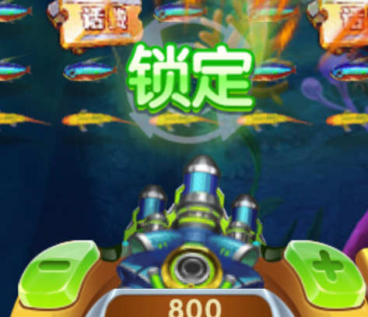
(锁定炮台提示文字效果参考)
- 美术字在停止后0.1s后开始缩小到80%再回复到100%的缩放；缩放过程中伴随着一个小的震动；缩放开始时在美术字下面有一个光效出现（从0直接到100%），缩放结束后0.2s光效消失，出现的光效颜色和美术字颜色一致。
光效消失0.5s后美术字消失（从100%直接到0）
其他玩家的技能名称提示动画表现与玩家自己的一致。
动画参考：frUIt/design/竞品美术参照/其他参考/海王宝藏—技能使用成功参考.mp4
技能读秒动画:
有技能持续时间：
- 读秒时期间，图标上有读秒中的状态（覆盖一个浅蓝色半透明遮罩，顺时针扫过技能图标时候技能图标开始变亮同时技能图标外围有一个有特效的光边从图标正上方所在边中心位置开始顺时针扫边逐渐消失，与遮罩同步。）
- 读秒结束后，技能图标恢复正常同时播放读秒结束特效（图标中心一直有亮光 点，然后从亮光位置开始光圈由内往外扩散到一定范围后消失，整个过程持续0.3s）。
- 读秒结束特效播放期间，点击技能图标，读秒结束特效直接消失，重新进行 技能的操作判定。
没有技能持续时间（召唤）：
与上面动画区别：技能图标外围没有一个有特效的光边从图标正上方所在边中心位置开始顺时针扫边逐渐消失，与遮罩同步）
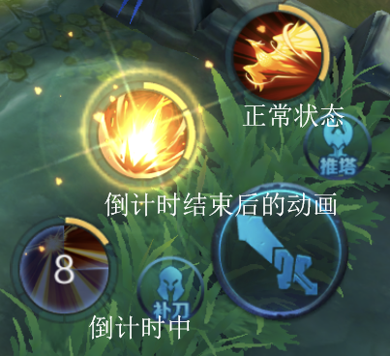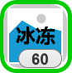
（读秒结束特效参考） （光边和技能图标的位置关系）
技能道具数量=0
- 如果钻石不足弹出使用技能时钻石不足的提示面板；
点击“继续捕鱼“按钮/“关闭“按钮关闭此面板返回渔场，点击”果断购买“按钮进行充值跳转（先首充，然后月卡，然后商城钻石页签），同时钻石不足的提示面板关闭。
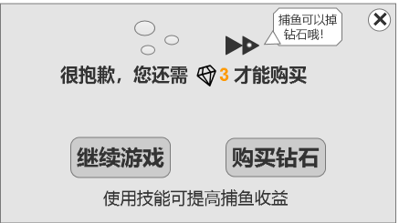
(使用技能时钻石不足的提示面板，提示信息为“使用技能可提高捕鱼收益”)
- 如果钻石足够，弹出技能购买的确认面板；
点击“确定“按钮，技能购买成功然后确认面板关闭并使用技能，点击”取消“按钮/关闭按钮关闭此界面返回渔场，同时技能购买的确认面板关闭。
如果玩家勾选了”本次游戏不再提示“的复选框，无论本次有没有购买，在下次点击技能图标时，如果钻石足够直接扣除钻石，然后使用技能，技能使用结束后，技能数量减少1。（本次游戏指的是首次登陆游戏到退出游戏这段时间）
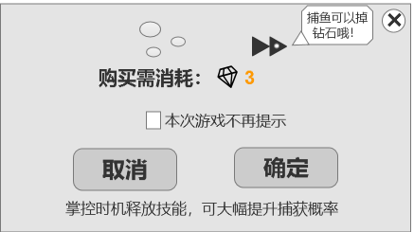
(技能购买的确认面板)
道具类（BOSS召唤，BOSS文案现在为主宰）
- BOSS召唤道具目前只出现在竞技场中
- 如果玩家召唤道具数量>=10（10为合成需要的数量可配置）,则弹出召唤合成提示框：
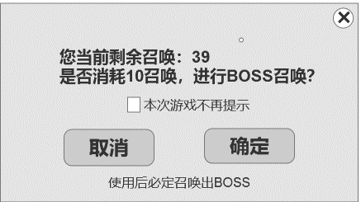
（召唤合成提示框，按钮下放道具效果提示“使用户必定召唤出BOSS”）
点击“取消”或”关闭”按钮，点击”确定”扣除召唤数量，BOSS召唤使用成功，同时提示面板关闭。
- BOSS召唤数量足够情况下直接BOSS召唤，否则弹出购买BOSS召唤提示框：
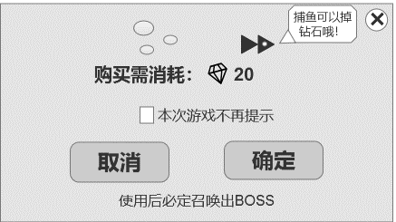
（购买BOSS召唤提示框，按钮下放道具效果提示“使用户必定召唤出BOSS”）
点击“取消”或”关闭”按钮，关闭提示框，点击”确定”扣除钻石BOSS召唤使用成功，同时提示面板关闭。
显示BOSS召唤数量

- 勾选购买BOSS召唤提示框本次游戏不再提示后，钻石足够情况下，点击BOSS召唤消耗钻石不在弹购买BOSS召唤提示框，，若钻石不足，则弹出购买钻石提示框：
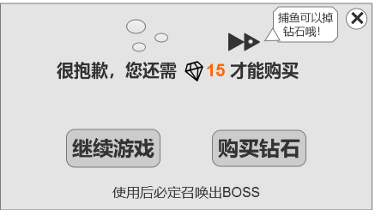
（购买钻石提示框，，按钮下放道具效果提示“使用户必定召唤出BOSS”）
点击“继续捕鱼“或“关闭“按钮关闭此面板返回渔场，点击”果断购买“按钮进行充值跳转（先首充，然后月卡，然后商城钻石页签），同时提示面板关闭。
- 无论玩家钻石是否足够，当游戏过程中召唤数量足够再次合成BOSS召唤，点击BOSS召唤，再次弹出召唤合成提示框。

2.3、技能规则

2.3.1、锁定技
- 技能简述：
使用后消耗一个锁定技能卡片道具，使用锁定技能卡片后具有锁定技能的效果，可以在渔场中锁定目标，开火后对锁定的鱼进行追踪开炮，追踪开炮时候开始播放追踪开炮动画，追踪开炮时炮口一直对准锁定的鱼。
锁定持续期间倒计时一直进行,锁定图标有进行状态“”（追踪目标进行开火）和暂停状态“” （锁定停止，自动开火不停止，如果处于自动开火状态按照锁定暂定时开火方向自动开火），默认是进行状态；
状态切换逻辑：
- 点击锁定/狂暴后切换到进行中状态，锁定/狂暴上出现气泡“再次点击后将暂停开火”，提示3s后消失，每天提示1次，在使用锁定/狂暴时出现提示（锁定、狂暴共用一个次数统计）。
- 每次状态切换都要有0.5s延时（0.5s内点击相当于无效）
- 进行状态点击锁定切换到暂停状态，自己炮台提示“点击屏幕中的鱼重新开火”（提示3s后消失）同时渔场内上一条目标鱼和屏幕中其他fishtype>3的鱼（包括新游到屏幕中的）有锁定标记；
- 暂停状态下当渔场中有目标鱼任务的标记时，锁定标记和目标鱼标记可以叠加，按照各自的出现和清除逻辑进行；

锁定标记 目标鱼标记
（期间屏幕中的子弹还是按照锁定的目标来处理）
- 点击暂停切换到进行状态，按照自动锁定目标规则锁定目标，其他鱼的锁定标记清掉。
- 持续时间结束锁定图标上的进行和暂停状态消失。状态切换是在手指松开后生效的。
（进行和暂停状态）
- 锁定技能状态介绍：
锁定技能生效后（已经开始自动开炮），进入锁定技能的状态，这种状态便于客户端和服务器根据这个状态来进行各种判断，如玩家退出房间时服务器、客户端立即清除该状态，当状态持续时间结束时：
1、立即停止锁定状态，停止可能有的锁定状态动画（锁定标记动画、锁定提示文字等）；
2、已发射的子弹由于发射时已具有锁定状态，它将继续飞向目标鱼的路径标记点；
3、客户端炮口保持在最后开炮的方向；
4、客户端应记录玩家最后标记的那条鱼。
锁定技能状态下子弹将不再与其他碰撞盒发生碰撞，而是径直飞向鱼的路径标记点，到达标记点后消失并播放子弹爆炸特效，同时向服务器发送捕获验证申请。
- 自动锁定目标规则
客户端应记录玩家最后标记的那条鱼，若技能状态持续期间玩家由暂停状态切换到进行状态，鱼没有死或未出屏，会自动拾取该目标；若技能状态持续时间已过，鱼没有死或未出屏，且玩家重新使用锁定时，会自动拾取该目标；
当玩家退出房间（退出游戏），清除自动锁定的目标和可能有的锁定目标动画。
- 渔场当选取目标规则
使用技能时锁定渔场内分值最大的鱼，如果存在同分值随机锁定一个目标；当锁定的目标被捕获/游出屏幕，自动更新锁定目标，更新为渔场内分值最大的鱼。
屏幕中锁定鱼的子弹在鱼被捕获或者鱼的碰撞盒游出屏幕或者鱼的wave结束后变为普通子弹。
- 玩家切换目标
玩家在锁定技能时，可以点击渔场中的任意鱼切换锁定的目标，如果点击的不是鱼，视为玩家的切换目标无效，锁定的目标不发生切换，切换目标不打断使用锁定技能。 当玩家切换目标时，已向上一条目标鱼发射的子弹不会改变目标（当玩家处于暂停状态切换目标时，技能切换为锁定进行状态上一条目标鱼开火，若目标鱼游出屏幕活被捕获则按照锁定选取目标规则重新选择目标）
服务器变化：
1、服务器在向客户端下发技能使用通知后也将进行冷却count
2、锁定有可能造成结算公式变化（详见服务器控制文档）

- 使用技能说明
自动锁定目标并开炮
- 点击锁定技能，开始播放锁定动画，同时技能持续时间开始进入倒计时并且播放技能读秒动画，按照自动锁定目标规则锁定一个目标进行追踪开炮。当目标鱼被捕获/游出屏幕，系统继续帮玩家锁定一个目标执行上述操作，直到技能持续时间结束。
锁定动画
从炮口飞出一个巨大的瞄准镜，瞄准镜延着直线加速飞到目标鱼，过程中瞄准镜逐渐缩小到正常大小，锁定到目标鱼碰撞盒中心，瞄准镜锁定鱼后有一个匀速的转圈，方向为顺时针
锁定动画时长约为0.2s，在0.2s内鱼死亡/游出屏幕/点的比较快，都正常播放完动画。
技能结束后，目标鱼没有被捕获
- 再次使用锁定技，目标鱼游出屏幕按照上面使用锁定技能处理。
- 再次使用锁定技能，目标鱼还在屏幕内部，技能持续时间开始进入倒计时同时播放技能读秒动画同时播放锁定动画，按照自动锁定目标规则锁定上次目标进行追踪开炮。
其他玩家看到的效果
相关动画房间内所有人可见。

2.3.2、冰冻技
- 技能简介：
使用后消耗一张冰冻技能卡片道具，使渔场当中所有的鱼停止游动，技能倒计时期间渔场中不会游进新的鱼。技能结束后，渔场当中的鱼恢复正常游动和刷新。
冰冻效果相当于停止运行当前的所有的track，所有特殊（鱼潮，boss鱼）track也停止运行 ,同时不刷新新的track，召唤的track也不可以运行。
- 操作说明：
点击冰冻技能，冰冻技能图标开始播放技能读秒动画，同时渔场开始播放冰冻动画（全部冰冻动画），读秒结束后，清除冰冻状态。
全部冰冻
全部冰冻的表现和逻辑
玩家使用冰冻后，前后端皆进入冰冻状态，持续5s（见数值表）
客户端表现：
1.在游戏视图层（GameView）上方，游戏特效层最低层插入冰冻效果图片层（需要有图片动画，参考全部冰冻动画/部分冰冻动画），在武器处播放技能状态特效（美术酌情表现），在武器位置上方播放图片文字“全屏冰冻”持续3s。
2.暂停目前所有鱼的游动动画（包括游动动作和位移）。
3.若在冰冻状态持续时间内，其他玩家正确使用冰冻，则重新播放冰冻效果图片特效，重新暂停目前所有鱼的游动动画Xs。
服务器变化：
1.暂停所有track时间轴Xs，若在暂停时间内有其他玩家发来冰冻技能使用请求，则重新暂停当前所有track时间Xs。
2.在暂停时间内，不可使用召唤，点击使用客户端通知（“冰冻期间，无法使用召唤”）；在限时性事件过程中（如宝藏任务）不可使用冰冻，点击试用客户端通知（“宝藏任务期间，无法使用冰冻”）。
二、全部冰冻动画
渔场中开始结冰，结冰是整个渔场同时开始结冰。
使用冰冻后，播放全屏冰冻动画同时部分鱼播放冰晶动画，冰晶动画结束后覆盖冰块（哪些鱼可以覆盖冰块和覆盖的冰块类型可以配置），冰冻期间如果其他人继续使用冰冻则配置的鱼继续播放全屏冰冻动画同时部分鱼继续播放冰晶动画，但此时没有覆盖冰块的动画。
冰晶和冰块效果各两种，与fishid的对应关系可配置，冰块覆盖在鱼身上，冰晶在鱼中心点播放

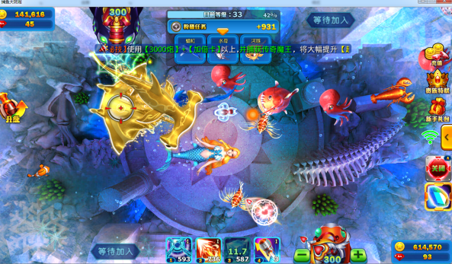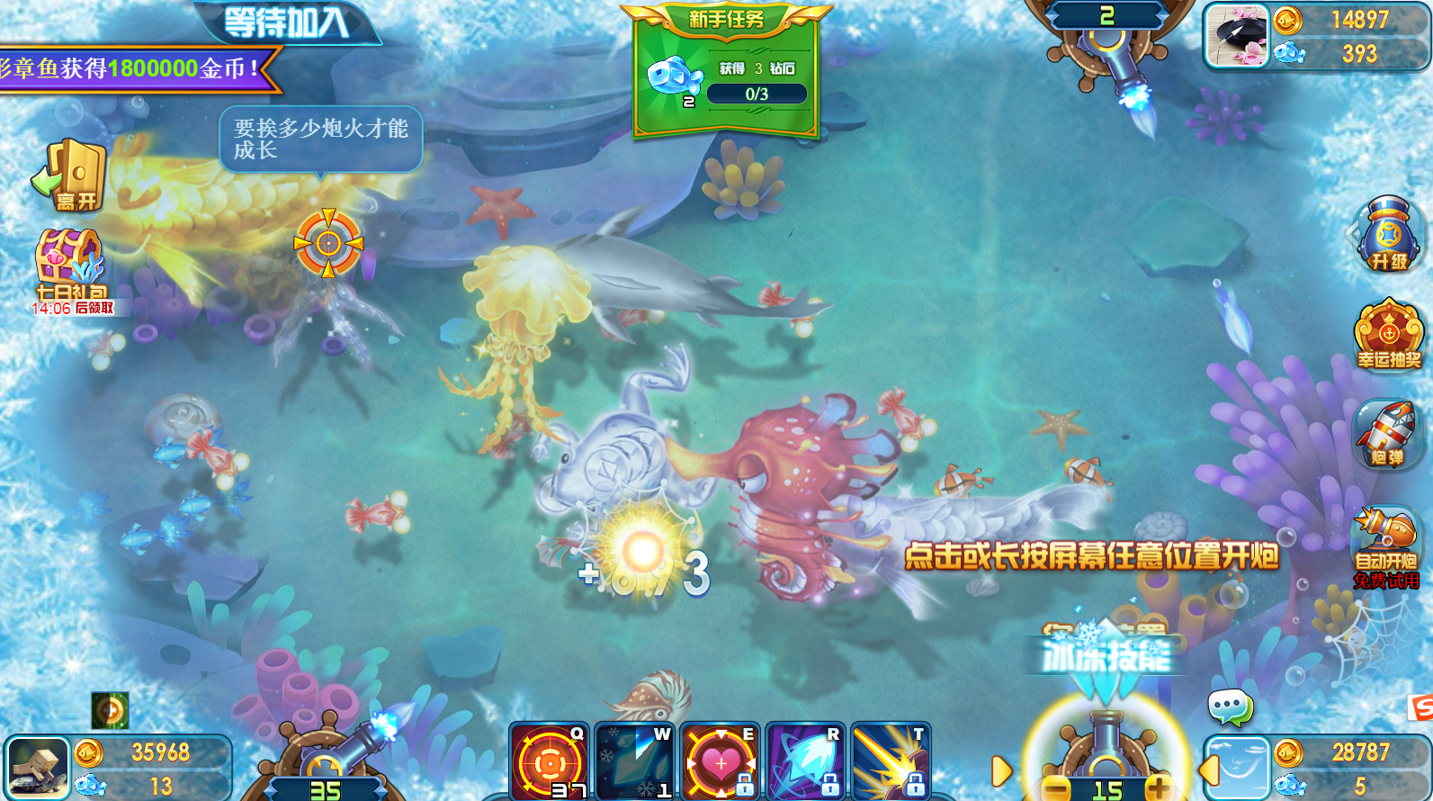
（冰冻参考一：只是场景被冻住） （冰冻参考二：场景和鱼都被冻住）
其他玩家看到的效果
相关动画房间内所有人可见。

2.3.3、召唤技
- 技能简介：
使用召唤技能在渔场随机召唤出一条黄金鱼，（不再召唤出boss鱼）。召唤相当于插入一条特殊track，召唤出来的鱼出现位置即为track的初始位置（配置多条track，每条track对应一条黄金鱼）。
使用后播放技能读秒动画同时播放召唤动画。
召唤动画
玩家使用召唤后从玩家炮台位置抛出召唤的符文图标，飞向wave对应的路径起点，飞行时长为固定时间2s（通过配置track延迟时间实现）
在wave起点从符文召唤出符阵，在符阵的起点中心位置开始播放召唤特效。
在召唤特效播放到过半时应恰好让鱼开始出现，鱼由小完全变大，召唤过程结束，符阵消失，召唤符阵和符阵上的特效都消失，召唤出来的鱼开始游动
 （召唤阵图标参考）
- 特殊track设计规则：
配置track延时，track上只有一条wave，wave上只有一条黄金鱼，wave的初始位置在渔场内部，尽量避免中心位置和边缘位置，结束位置是在渔场外部；
召唤需要有2s左右动画播放时间，故在设定召唤路径时需要2s左右延时时间。
- 特殊track选取规则：
特殊track分为黄金鱼track，所有黄金鱼track的出现概率一致，所有黄金鱼track的出现概率之和为100%；（track和track概率可以配置在 track属性TrackAttribute 表中）
其他玩家看到的效果
相关动画房间内所有人可见。
召唤上限
当前房间召唤出的track大于10个时，再次点击召唤，飘字提示“当前房间召唤数量已达上限，请等会儿再试”，当召唤的track移除（召唤的黄金鱼死亡或者游出屏幕）时可以继续点击召唤。

2.3.4、狂暴技
- 技能VIP相关
狂暴技能道具有购买的VIP最低等级限制。当前设定为VIP3可以配置。
狂暴有3个等级，每个等级随VIP提升而解锁，暂定VIP0解锁狂暴1级，VIP5解锁狂暴2级，VIP7解锁狂暴3级（具体解锁等级可配置）
- 狂暴技能效果
狂暴1级：狂暴期间能量*2，每次开炮对应的金币消耗*2。
狂暴2级：狂暴期间能量*3，每次开炮对应的金币消耗*3。
狂暴3级：狂暴期间能量*4，每次开炮对应的金币消耗*4。
当玩家金币不足当前等级狂暴消耗时点击狂暴或者当玩家狂暴过程中剩余金币小于当前狂暴等级开火消耗金币时，弹出提示框“金币不足，暂时无法狂暴，是否前往商城购买”取消/确定。点击取消或关闭按钮关闭界面，返回游戏，点击确定跳转到商城金币页签。
- 狂暴技能有进行和暂停状态
狂暴持续期间,狂暴图标有进行状态“”（追踪目标进行开火）和暂停状态“” （狂暴和自动开火都会停止）；进行状态点击狂暴切换到暂停状态，再次点击切换到进行状态，持续时间结束狂暴图标上的进行和暂停状态消失。状态切换是在手指松开后生效的。
使用狂暴时默认是进行状态，狂暴的进行和暂停状态逻辑与锁定一致。
- 狂暴技能使用
- 狂暴使用成功后，按照锁定选取目标的规则重新选取目标进行开炮（狂暴下锁定目标、切换目标的动画效果按照锁定的来处理，狂暴与锁定的互斥规则在3、特殊说明中补充）。
- 点击“狂暴“图标，判断狂暴技能数量：
如果狂暴数量=0,判断玩家当前VIP等级和购买狂暴的VIP最低等级限制，如果玩家当前VIP等级>=购买狂暴的VIP最低等级限制，按照技能通用规则中购买流程判断；否则弹出提示框“需要贵族3才能购买狂暴技能哦~”取消/充值，点击取消按钮，关闭提示框返回渔场，点击充值按照充值逻辑弹出充值提示框（先弹首充，然后月卡，最后商城钻石页签，没有的功能则不弹）。
如果狂暴数量>0,则扣除1个狂暴技能更新狂暴图标的状态同时播放狂暴动画，狂暴技能倒计时结束后狂暴状态消失，UI切换到正常渔场UI。
- 客户端可以通过长按选择当前VIP等级解锁的所有狂暴等级。
长按狂暴图标1.5s后，冰冻、召唤同时播放往下收回消失的动画（动画持续0.2s，锁定不用收回），然后狂暴技能播放狂暴等级的选择框弹出动画（原位置展示的狂暴等级不变，其它狂暴等级由高到低，从右到左依次排列展示，如下图玩家在狂暴2级时的长按展示效果）
注意：如果冰冻、召唤生效期间，冰冻、召唤图标往下收回同时相关的动画特效也往下收回,直到所有的图标和相关的动画特效全部收回。
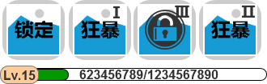
（狂暴等级的选择框,不显示数量或购买消耗）
选择框介绍：客户端显示所有的狂暴等级,未解锁的需要有锁定状态（如图当前最高解锁的是狂暴2级，狂暴3级是未解锁状态）。
在狂暴等级的选择框存在的状态下，不存在长按操作：
点击已解锁的狂暴等级，弹出的选择框收回然后更新狂暴等级同时冰冻、召唤往上弹出动画，持续0.2s，往上弹的过程中，点击冰冻、召唤无效。（点击屏幕其他区域，弹出的选择框收回但不更新狂暴等级同时冰冻、召唤往上弹出）
点击未解锁的狂暴等级图标，弹出提示框“需要贵族7才能解锁3级狂暴技能哦~“，取消/充值，点击取消按钮，关闭提示框返回渔场，点击充值按照充值逻辑弹出充值提示框（先弹首充，然后月卡，最后商城钻石页签，没有的功能则不弹;
长按提示出现时机：
玩家本次登录游戏过程中，第n(n=1，n可以配置多次，看具体体验效果而定)次使用狂暴技能倒计时结束后，并且玩家VIP等级大于等于5，且玩家拥有的狂暴数量大于等于1才会出现气泡提示“长按可以调整狂暴等级”，提示缩放出现，出现后有简单的晃动动画循环播放，出现10s后消失（或者长按狂暴图标1.5s后消失）。
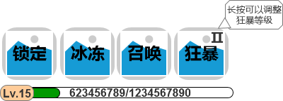
注：loading时也会出现提示“长按狂暴图标可以调整等级”
- 玩家在登陆游戏后默认使用的是玩家当前VIP等级解锁的最高狂暴等级，当玩家切换渔场再次使用狂暴时默认的是玩家上次使用的狂暴等级。（服务器不记录玩家退出游戏时使用的狂暴等级，只需要客户端记录在设备上，切换账号不受影响）
- 玩家在渔场中提升了VIP等级并解锁新的狂暴等级：当玩家在渔场里面充值达到vip5，vip7时，狂暴技能图标切换到相应的狂暴2级，狂暴3级；当玩家正在使用狂暴时，充值后满足狂暴技能图标切换的条件，狂暴技能还没有结束，则等到狂暴技能结束后，狂暴技能图标切换到相应的狂暴等级则需要在返回渔场后切换到当前VIP解锁的最高狂暴等级。
- 狂暴动画
狂暴1级动画：炮台周围有能量球，能量球里面有电流运动的效果，炮口开火特效、发射的子弹、与鱼发生碰撞的渔网外观也会发生变化，配合能量球的表现效果来适配子弹、渔网的效果,同时可以考虑鱼被击后身上有电流经过的效果。
狂暴2级动画：在1级的基础上，考虑子弹、渔网、炮台特效加强，考虑换特效颜色
狂暴3级动画：在2级的基础上，考虑子弹、渔网、炮台特效加强，考虑换特效颜色。
表现出等级越高，效果越强的效果技能越强的效果。
其他玩家看到的效果
相关动画房间内所有人可见。

BOSS召唤
- 使用BOSS召唤后，BOSS召唤道具进行技能冷却倒计时，同时玩家炮台上出现召唤BOSS的美术字提示“召唤BOSS”从炮台上飞出符文，飞到屏幕中心，符文消失召唤出符阵，然后出现BOSS，最后出现BOSS召唤动画：“召唤蟹将军\n xx倍”（动画效果类似常规BOSS来袭动画），
- BOSS的track在屏幕边缘出现。（BOSS的延迟出现效果由track来实现）
- 整个召唤BOSS动画，房间内所有玩家可见
- 房间有BOSS时，点击后优先提示“当前房间存在BOSS，暂时无法召唤BOSS”
- BOSS召唤为单独的道具，可以通过普通召唤（合成、购买）在背包合成，点击普通召唤“合成”按钮，判定玩家召唤数量是否>=10，不足10个：飘字提示“您的召唤数量不足10个，无法合成”，足够10个：弹出合成界面，玩家可以“-/+”操作要合成的数量，最小数量为1，最大数量为int（召唤数量/单次合成需要数量），
- 点击“合成”判定玩家当前主宰召唤数量上限，若本次合成数量+当前拥有主宰召唤数量<=主宰召唤数量上限，道具合成界面关闭瓢字提示“道具合成成功”，召唤数量扣除相应数量，主宰召唤增加相应数量，否则瓢字提示“合成后主宰召唤数量将超出上限，暂时无法合成”
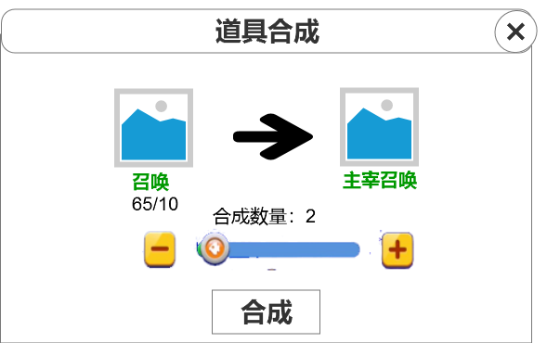
修改普通召唤背包内的道具描述，加入10个普通召唤合成主宰召唤的描述。
添加主宰召唤背包内的描述

3、特殊说明
- 共存和互斥
- 目前设定的这些技能不存在互斥关系，每个技能按照自己的触发机制单独生效，相互之间不受影响。
- 后续可能会存在互斥的技能，到时候再单独考虑。
锁定与狂暴互斥规则：
在锁定技能开启状态下，使用狂暴，狂暴可以正常使用，锁定倒计时继续但是锁定图标被标记为无效状态（如下图的禁止状态，锁定无效），待狂暴后清除无效状态，共存期间按照狂暴技能（包含动画和技能效果）进行处理；

使用狂暴时，锁定处于无效状态（锁定不可以使用），按照狂暴技能进行处理。
- 技能特效和动画也是叠加的。

4、美术需求
- 自动开炮
自动开炮按钮；
打开状态光圈转动特效；
自动开炮购买提示框。
- 技能提示框
提示框
- 技能读秒
技能读秒状态下浅蓝的遮罩，读秒结束的特效
- 锁定技
锁定技能图标，自动锁定目标瞄准，瞄准后的动画，锁定开炮动画（炮身，炮口到目标鱼的连线）
- 冰冻技
冰冻技能图标，冰冻技能动画
- 召唤技
召唤技能图标，召唤阵，召唤阵特效，整个召唤动画
- 狂暴技
技能图标，炮台周围的能量球特效，子弹，渔网，电流从鱼身上游过的特效。
- BOSS召唤
BOSS召唤技能图标，BOSS召唤阵，BOSS召唤阵特效，整个BOSS召唤动画
- 技能名称提示
技能名称美术字（冰冻，锁定，召唤，狂暴，BOSS召唤）,字下面的光效

